В России объявлен старт Национального открытого чемпионата творческих компетенций ArtMasters

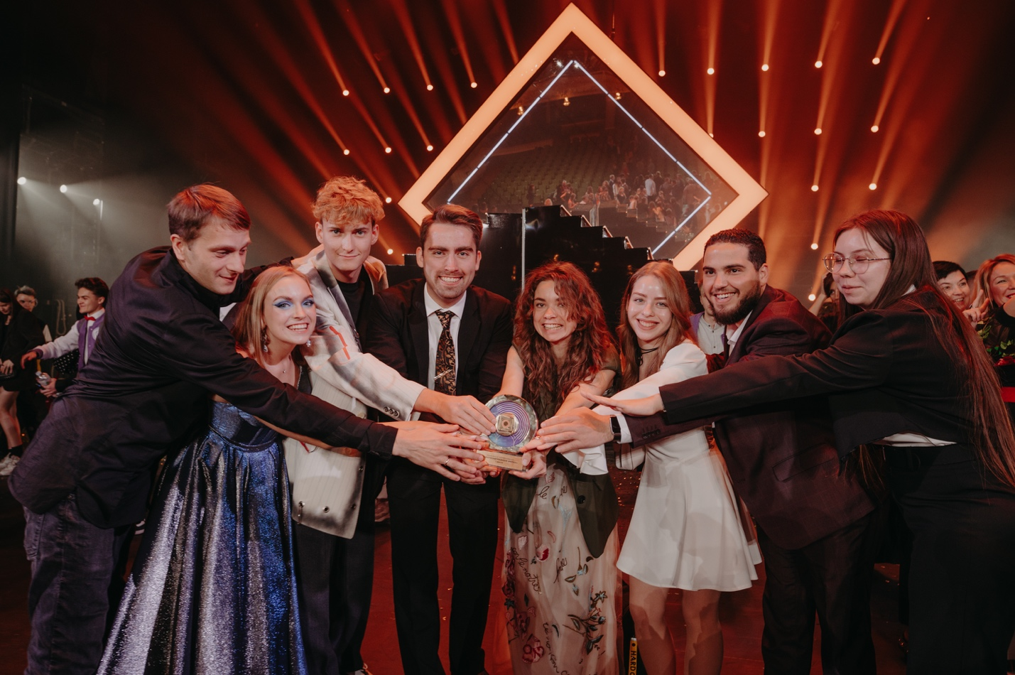

В России объявлен старт VI сезона Национального открытого чемпионата творческих компетенций ArtMasters. Тема нового сезона – «Сохраняя традиции, создаём будущее». Призовой фонд составит 36 миллионов рублей.
Национальный открытый чемпионат творческих компетенций ArtMasters – масштабные соревнования для специалистов в сфере креативных индустрий. ArtMasters создает для молодежи возможности для профессионального развития и социального лифта в индустрии, способствует интеграции участников в профессиональное сообщество и развитию профессиональных навыков.
Начальник Управления Президента РФ, Председатель Организационного комитета ArtMasters Сергей Новиков: «За пять лет проведения чемпионата ArtMasters количество компетенций выросло в два раза - с 16 до 30, а число стран-участниц достигло 112. Также в четыре раза возросло количество заявок на участие в чемпионате – с 10 тысяч в 2020 году до 40144 в 2024 году. В этом году наша страна отмечает 80 лет со дня победы в Великой Отечественной войне. И задания чемпионата ArtMasters тоже будут посвящены вкладу художника в победу. Мы знаем такие великие примеры, как творчество Шостаковича, Симонова и Бондарчука. На этих примерах в кино, в музыке, в литературе растет целое поколение, пронося ценность победы и передавая эту ценность своим детям».
В новом сезоне традиционно представлены две возрастные категории: юниоры (14-17 лет) и основная (18-35 лет).
Юниоры будут соревноваться по десяти творческим компетенциям: «3D-дизайнера», «Веб-дизайнер», «Видеомонтажер», «Видеооператор», «Звукорежиссер кино и медиа», «Клипмейкер», «Композитор популярной музыки», «Сценарист», «Художник-аниматор», в том числе новой компетенции «Продюсер».
«Безусловно, достижения взрослых участников очень важны и престижны, но для каждого ребенка, который участвует в ArtMasters в категории «Юниоры», это намного важнее. Это может быть первый большой жизненный успех, который формирует потом всю жизнь молодого человека, его пристрастия и желание самореализовать себя на благо нашей Родины. И важно, что год от года в юниорском чемпионате становится больше компетенций», - отметил первый заместитель министра просвещения РФ Александр Бугаев.
В основной возрастной категории индивидуальные соревнования пройдут в 20 компетенциях, в том числе новым направлениям «Креативный продюсер», «Промт-инженер» и «Дизайнер архитектурной среды». Согласно традиционной ежегодной ротации, в Чемпионат возвращаются компетенции «Сценарист компьютерных игр», «Дизайнер виртуальных миров», «Художник по костюмам», «Художник-оформитель» и «Художник по гриму».
«На стыке разных наук закономерно появляются новые компетенции и профессии. Команда ArtMasters быстро реагирует на изменения и вводит в чемпионат новые уникальные компетенции. Такие новации призваны заинтересовать молодежную аудиторию и привлечь к участию новые силы. Министерство науки и высшего образования совместно с ArtMasters также предполагает запускать программы подготовки по новым направлениям в профильных вузах и на образовательных платформах. Если профессия настолько нова, что практика уже есть, а программы подготовки еще нет, — будем создавать, привлекать для этого мастеров и экспертов. Для креативной экономики нашей страны это важно», - отметила заместитель министра науки и высшего образования Российской Федерации Ольга Петрова.
Призовой фонд нового сезона составит 36 млн рублей. В основной возрастной категории победители в каждой компетенции получат денежные сертификаты на сумму 750 тысяч рублей, 500 тысяч рублей за второе место и 250 тысяч рублей за третье место. В возрастной категории «Юниоры» - 300 тысяч рублей за победу, 200 тысяч рублей за второе место и 100 тысяч рублей за третье место. Победители и призеры чемпионата смогут потратить денежные сертификаты на образовательные цели, реализацию собственных проектов, приобретение профессионального оборудования или вдохновляющее путешествие по стране.
«За все время существования ArtMasters собрал уникальный пул экспертов индустрии, наставников, чей опыт и роль в развитии молодых талантов является бесценным вкладом в будущее. Они передают не только технические навыки, но и ценности, традиции и профессиональную этику своих областей. Финалисты чемпионата получают возможность стажироваться на лучших творческих фабриках России, а многие и приглашения на работу от компаний-партнеров ArtMasters», - поделился руководитель экосистемы ArtMasters Борислав Володин.
В новом сезоне к экспертному совету ArtMasters в качестве экспертов-амбассадоров присоединились Федор Бондарчук (компетенция «Креативный продюсер»), а также Артемий Лебедев (компетенция «ВЕБ-ДИЗАЙНЕР (UX/UI)»).
Чемпионат проводится в три этапа: отборочный, квалификационный, финальный. Отборочный этап пройдет с 4 марта по 16 мая 2025 года. Прием заявок завершится 30 апреля 2025 года.
В возрастной категории «Юниоры» квалификационный этап состоится с 17 мая по 9 июня, финальный этап – с 14 июля по 2 августа 2025 года. В последний день финального этапа в Москве в музее «Атом» на ВДНХ пройдет церемония награждения победителей. Финал основной возрастной категории (18-35 лет) состоится в Москве в августе, а церемония награждения и традиционный гала-концерт пройдут 30 сентября в Государственном академическом Большом театре России.
Кроме того, финалисты категории «Юниоры» будут приглашены на творческую практику в международный детский центр «Артек».
Чемпионат ArtMasters включен в перечень олимпиад и мероприятий, направленных на развитие интеллектуальных и творческих способностей, что дает возможность его призерам и финалистам получить дополнительные баллы к ЕГЭ в таких вузах, как Российский институт театрального искусства ГИТИС, Всеросийский государственный университет кинемотографии им. С.А. Герасимова, Высшая школа экономики, РГУ им. А.Н. Косыгина, Российская академия музыки им. Гнесиных, Институт кино и телевидения (ГИТР) и многие другие.
Прием заявок на VI сезон Национального открытого чемпионата творческих компетенций ArtMasters продлится до 30 апреля 2025 года.

